Гурток Англійської мови Дворник А.І.
Дата : 21.03.22
Тема: « Взуття. Головні убори»
Мета:
Навчальна: Вивчити нові лексичні одиниці :Hat , Sunhat ,Cap,Shoes,Trainers та практикувати їх у вживанні, формувати навички вести розмову англійською мовою, повторити та систематизувати вивчені літери, удосконалювати набуті знання з англійської мови.
Розвивальна: Збагачувати словниковий запас учнів, вчити правильно вимовляти звуки .
Виховна: Виховувати любов та інтерес до навчання
Тривалість: 3 год
Місце проведення: ZOOM
Хід заняття:
2-П
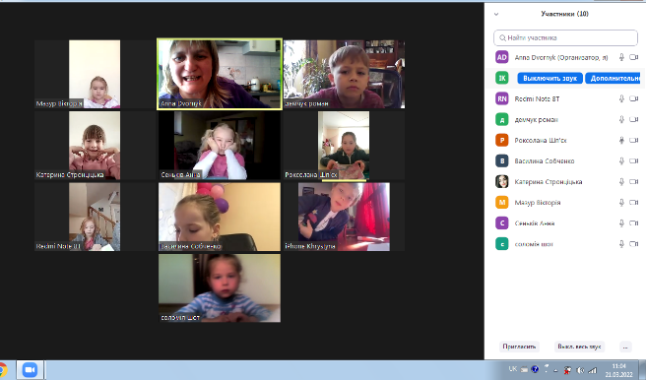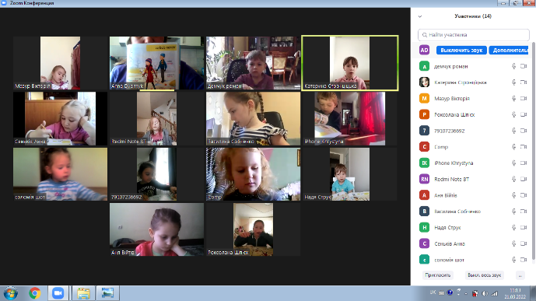

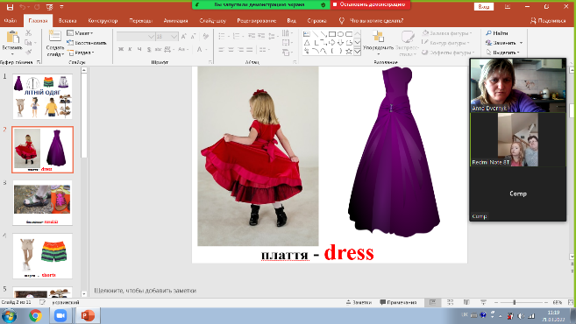

4-П
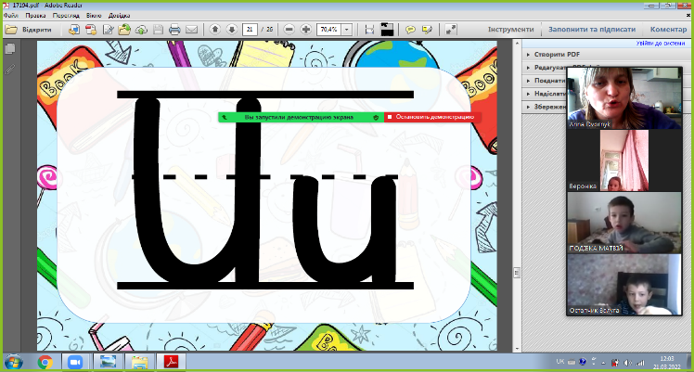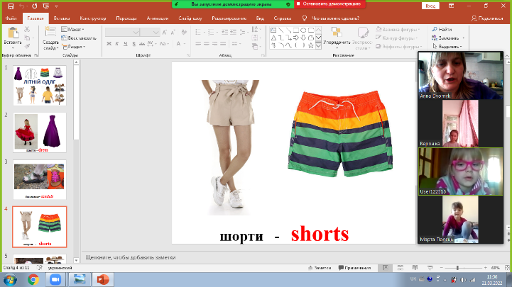
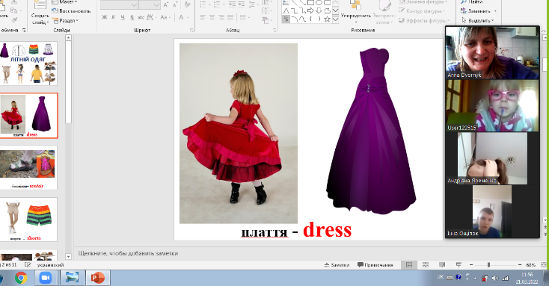
6-П
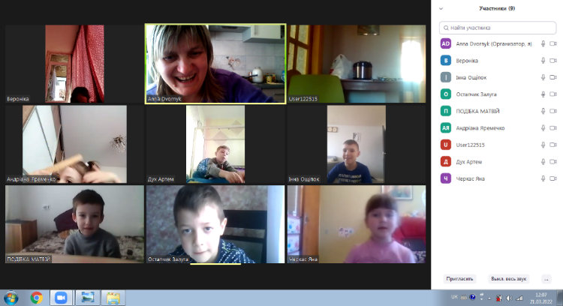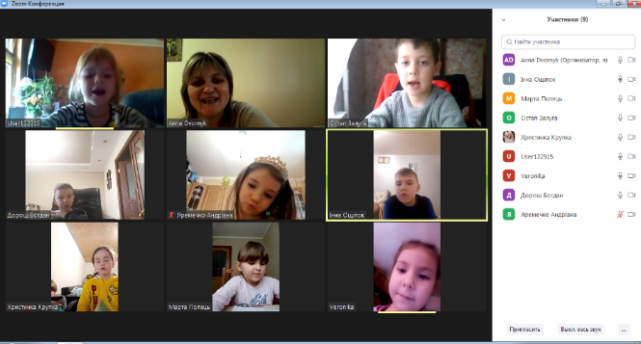
Д/З за 17.03
2-П
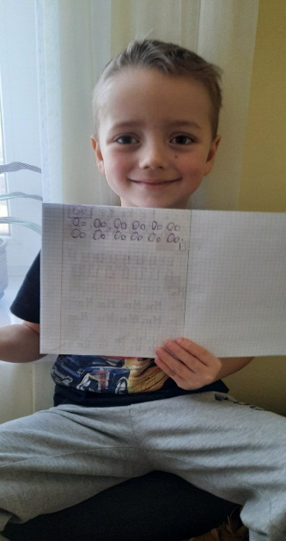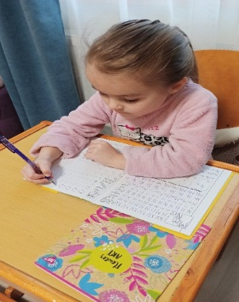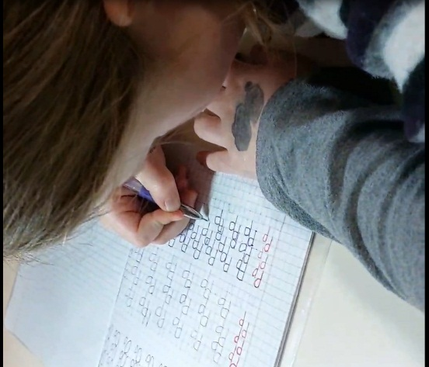

4-П

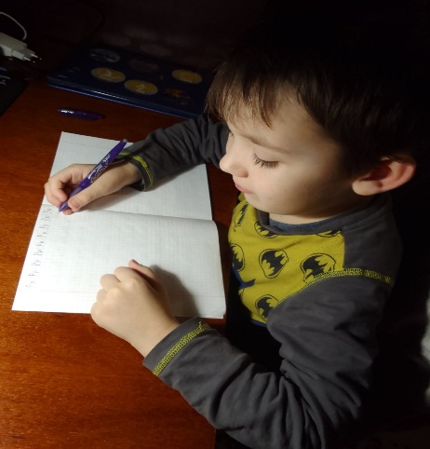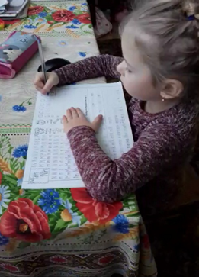

6-П

